海上有许多灯塔，为过路船只照明。

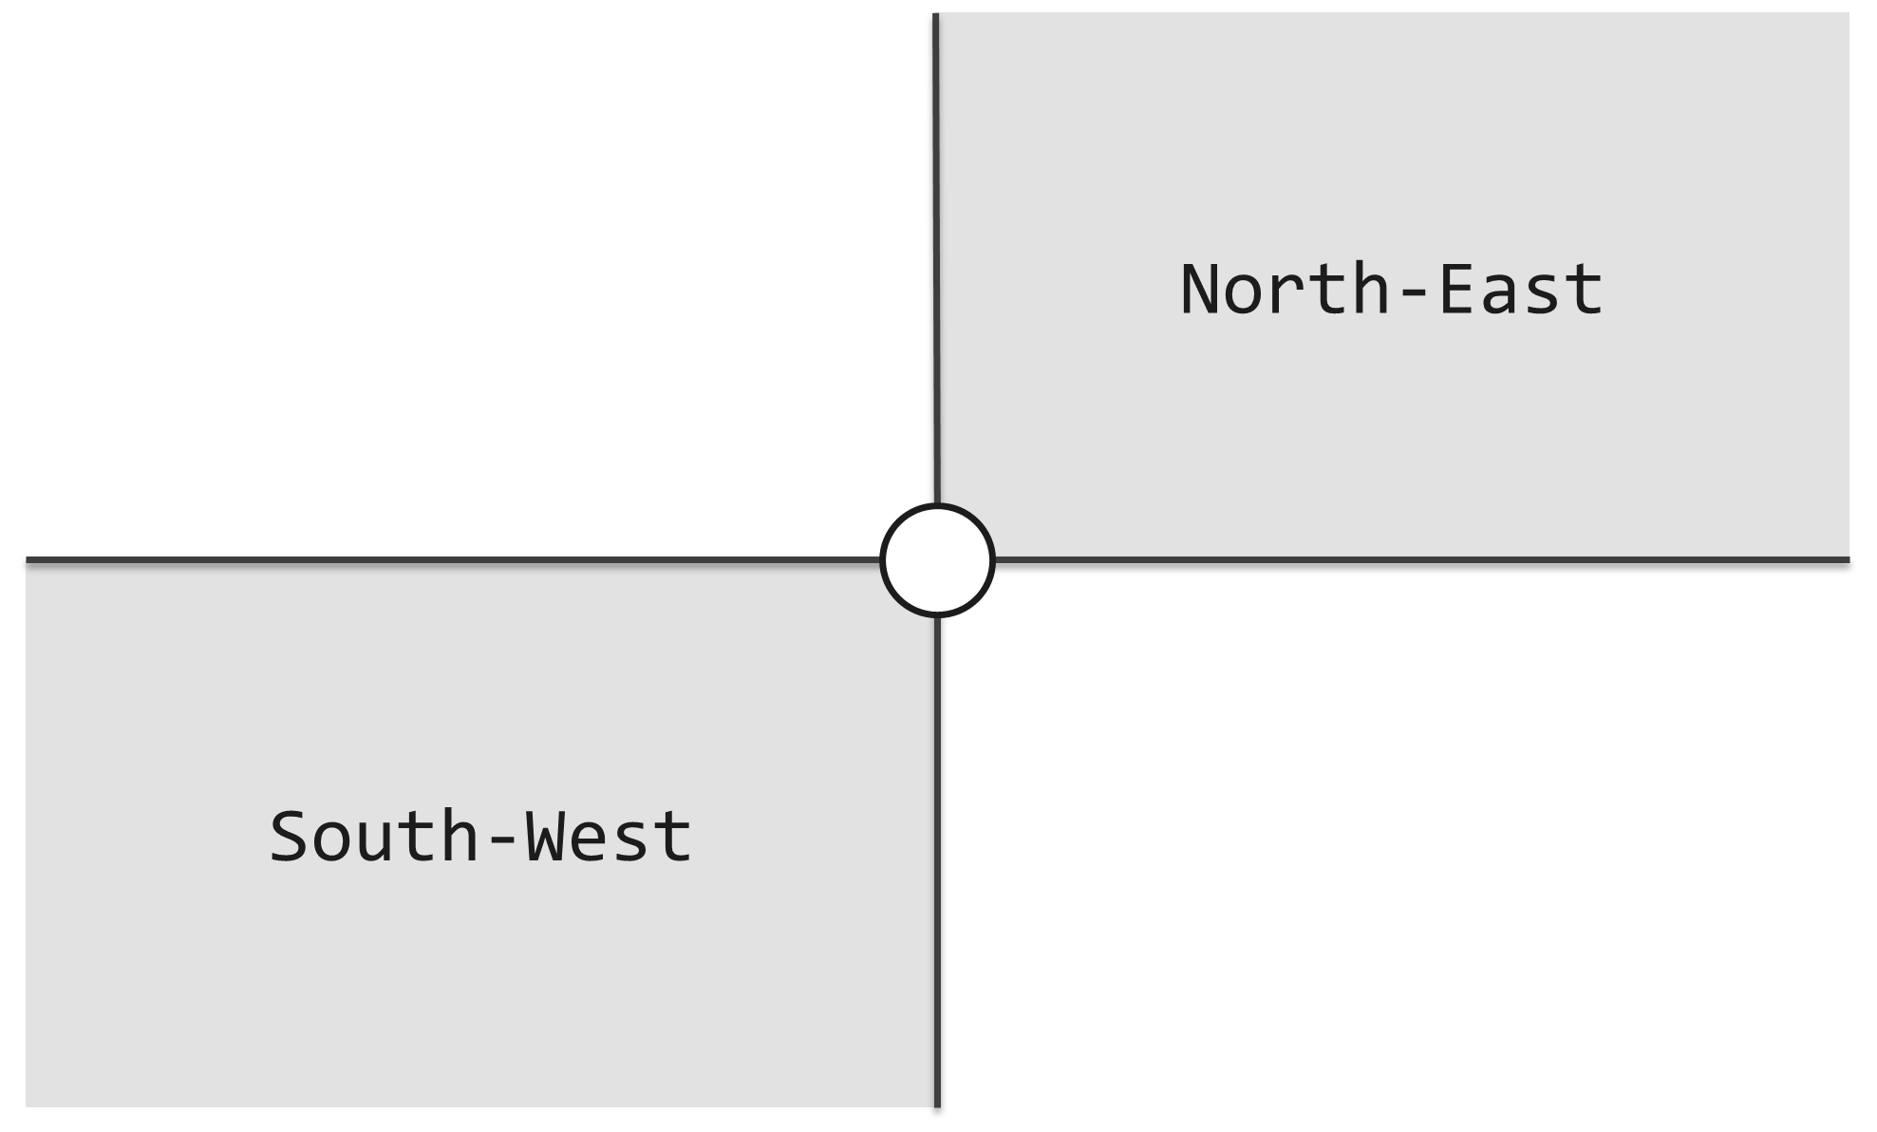

（图一）

如图一所示，每个灯塔都配有一盏探照灯，照亮其东北、西南两个对顶的直角区域。探照灯的功率之大，足以覆盖任何距离。灯塔本身是如此之小，可以假定它们不会彼此遮挡。

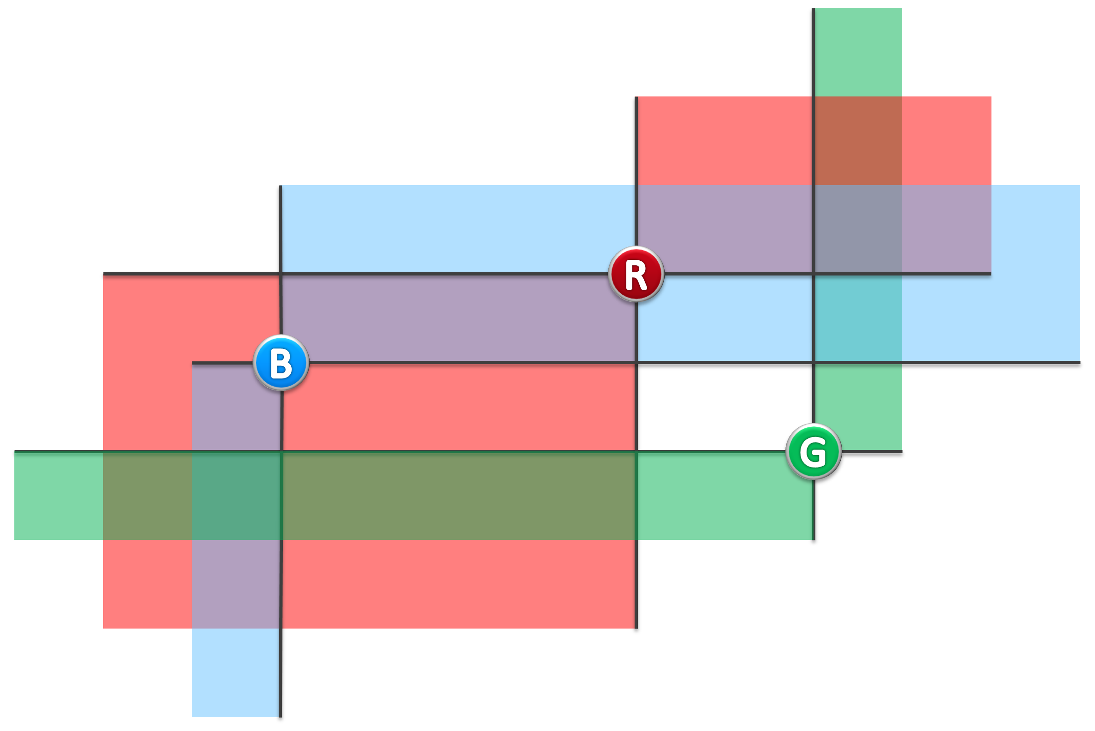

（图二）

若灯塔A、B均在对方的照亮范围内，则称它们能够照亮彼此。比如在图二的实例中，蓝、红灯塔可照亮彼此，蓝、绿灯塔则不是，红、绿灯塔也不是。

现在，对于任何一组给定的灯塔，请计算出其中有多少对灯塔能够照亮彼此。

### ****输入****

共n+1行。

第1行为1个整数n，表示灯塔的总数。

第2到n+1行每行包含2个整数x, y，分别表示各灯塔的横、纵坐标。

### ****输出****

1个整数，表示可照亮彼此的灯塔对的数量。

### ****样例****

### Input

### 3

### 2 2

### 4 3

### 5 1

### Output

### 1

### ****限制****

对于90%的测例：1 ≤ n ≤ 3×10^5

对于95%的测例：1 ≤ n ≤ 10^6

全部测例：1 ≤ n ≤ 4×10^6

灯塔的坐标x, y是整数，且不同灯塔的x, y坐标均互异

1 ≤ x, y ≤ 10^8

时间：2 sec

内存：256 MB

### ****提示****

注意机器中整型变量的范围，C/C++中的int类型通常被编译成32位整数，其范围为[-2^31, 2^31 - 1]，不一定足够容纳本题的输出。